Melding om fisket uke 36/2022
Rapporten skrevet mandag 12.09.2022 av Audun Reiertsen, Amalie Oda Harland og Willy Godtliebsen

Alle kvanta i rapporten er oppgitt i tonn rundvekt, hvis ikke annet er presisert, og verdi i 1.000 kroner, evt. millioner kroner.

Generelt
Omsetningsdata i denne rapporten skriver seg først og fremst fra uke 36 i 2022, dvs. 5.-11. september 2022.

Økt omsetning av fersk torsk og sei sammenlignet med uka før. Når det gjelder torsken, er det først og fremst snakk om Øst-Finnmark der et par trålfangster bidrar sterkt. På seien står not fortsatt for størst kvantum i hovedsak levert i Vest-Finnmark, og det øvrige er fordelt på garn, snurrevad, juksa og trål. Også økte landinger av taskekrabbe og leppefisk sammenlignet med uka før, litt ned på kongekrabben. For andre uka på rad har det vært beskjedne landinger av fryst råstoff, der reka er størst når det gjelder omsetning.

Råfisklagets omsetning i uke 36 er på 238 millioner kroner (foreløpige tall), opp fra 224 millioner kroner uka før. I tallet for uke 36 inngår 3 millioner kroner etter utenlandske leveranser. Omsetningen for norske båter stod dermed for 235 millioner kroner, fordelt med 120 millioner kroner på fersk, 115 millioner kroner på fryst råstoff og 0,7 millioner kroner på sjøltilvirket tørrfisk.

Tilsvarende for uke 36 i fjor var omsetninga 179 millioner kroner, der utenlandske fangster stod for 15 millioner kroner. Norske fangster utgjorde da 165 millioner kroner, fordelt med 93 på fersk, 71 på fryst råstoff og 0,5 på sjøltilvirka tørrfisk.

Totalomsetningen hittil i år sammenlignet med tilsvarende periode i fjor framgår av tabell 1. Den økte omsetningen for norske båter er på 3,4 milliarder kroner, fordelt med pluss på 2,3 på fersk- og 1,1 på frystomsetningen. Frystomsetningen pr uke 36 i år er på 4.859 millioner kroner, mens ferskomsetningen er oppe i 7.204 millioner kroner. En stor del av den økte frystomsetningen skriver seg fra sluttspurten i 2021 der kvantumet er omsatt på begynnelsen av 2022. Men økt omsetning av fryst råstoff også i uke 6, da foreløpig ukerekord ble satt med 275 millioner kroner, en rekord som ble slått i uke 12 da med 290 millioner kroner. Omsetningen av fryst torsk pr uke 36 i år er på 2.242 millioner kroner mot 1.375 millioner kroner til samme tid i fjor, av kvantum på henholdsvis 72.250 og 66.210 tonn. Når det gjelder omsetningen av fersklevert råstoff, drar torsken opp pga. økte priser til tross for redusert kvantum. Kvantum fersk torsk omsatt så langt er 194.930 tonn, mot 201.230 tonn til samme tid i fjor, mens verdien er opp fra 3.239 til 4.750 millioner kroner.
Tabell 1: Totalomsetning fordelt på norske og utenlandske leveranser
 | Millioner kroner
 | Pr uke 36/2022 | Pr uke 3/2021
Norske fartøy  Utenlandske fartøy | 12.073  1.775 | 8.680  1.393
Totalsum | 13.848 | 10.073

Råfisklagets omsetning for norske båter i uke 36 i år fremgår av tabell 2, med fordeling på fersk/fryst råstoff, og pr fiskeslag. Foreløpige tall for fryst råstoff i perioden viser 115 millioner kroner, opp fra 100 millioner kroner uka før. Et stort kvantum fryst reke seddelført i løpet av uka stod for 52 millioner kroner, deretter fulgte 1.360 tonn fryst torsk til 46 millioner kroner som bidro mest til totalen i frystomsetningen.

Når det gjelder landinger av fryst råstoff i uke 36 som bare delvis er omsatt, har vi følgende tall: I likhet med uka før var det beskjedent med landinger av fryst råstoff, med totalt 2.260 tonn ble levert til nøytrale fryselager i uke 36, ned fra 2.500 tonn uken før. I de 2.260 tonnene landet i uke 36 inngår 760 tonn torsk, 540 tonn sei, 400 tonn reke og 325 tonn hyse. Det var en båt som stod for rekekvantumet, for øvrig var det landinger fra 5 trålere, 3 snurrevadbåter og en autolinebåt. Trålerne leverte 680 tonn torsk og 480 tonn sei som de viktigste artene, mens de 3 snurrevadbåtene hadde 290 tonn hyse, 80 tonn torsk og 50 tonn sei. Autolinefangsten bestod i hovedsak av 90 tonn brosme.

Omsetningen av ferskt råstoff i uke 36 utgjorde 120 millioner kroner, opp fra 94 millioner kroner uka før. Kongekrabbe, sei og torsk var størst i verdi med fra 20 til 25 millioner kroner på hver, og for øvrig slik det framgår av tabell 2.

Omsetningen av fersk torsk utgjorde 830 tonn, opp fra 670 tonn uken før. 630 tonn av totalen er levert i Øst-Finnmark der et par trålfangster stod for 375 tonn, snurrevad for 140 tonn og line/autoline for 100 tonn. I Vest-Finnmark var det levert 140 tonn, der nesten alt var tatt på snurrevad. Kvanta under 25 tonn resterende soner.

Tabell 2. Omsetning for norske båter i uke 36/2022, fordelt pr fersk/fryst/tørket og pr fiskeslag
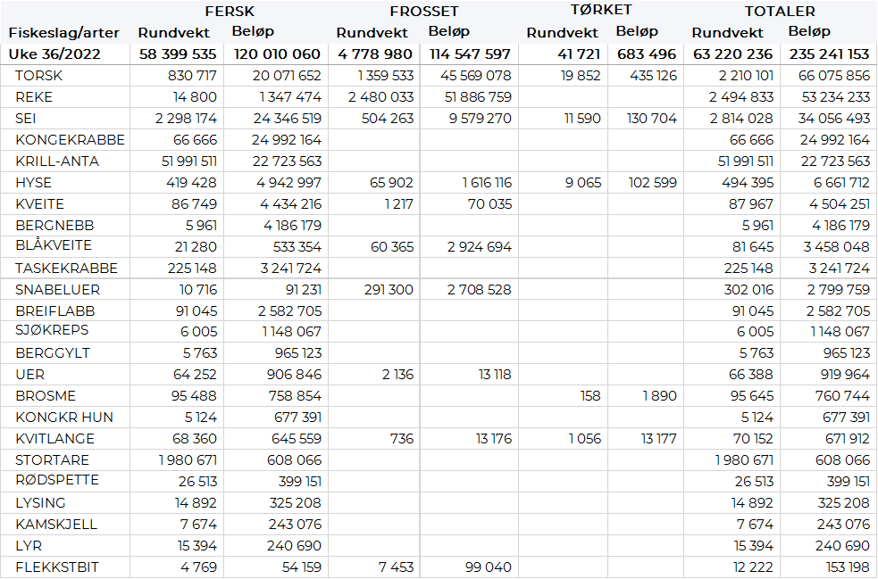

Omsetningen av fersk sei i uke 36 utgjorde 2.300 tonn/24 millioner kroner, mot 1.723 tonn/17,5 millioner kroner uken før. Vest-Finnmark største sone med 918 tonn, hvorav 738 tonn kom fra not. Deretter følger Troms med 417 tonn, hvorav 205 tonn kom fra trål som ble levert i Senjahopen. Utover dette et brukbart juksafiske på Vannøya i Troms med 29 tonn levert til Vannavalen og 20 tonn på Torsvåg. Øst-Finnmark følger deretter med 370 tonn hvorav 280 tonn kom fra snurrevad. Vesterålen står for 312 tonn, hvorav 165 tonn tatt på juksa og 116 tonn på garn. Juksafisket i Vesterålen overgår Troms med 82 tonn levert Myre og 70 tonn levert Andenes, mindre kvanta på resterende steder. 97 tonn er levert Lofoten, der garn står for 35 tonn og juksa 33 tonn. Utover dette tas det også brukbare kvanta i Sør-Trøndelag med 63 tonn og Nordmøre med 78 tonn, det aller meste tatt på garn.

I løpet av uke 36 ble det omsatt 67 tonn kongekrabbe til verdi 25 millioner kroner, ned fra 91 tonn/ 34 millioner kroner uken før. Av dette ble 54 tonn fanget i det regulerte fisket av 174 båter, og 13 tonn ble tatt i det uregulerte fisket av 56 fartøy. Gjennomsnittsprisen for A-kvalitets hannkrabbe fra det regulerte fisket var 429 kr/kg, mot 455 kr/kg uken før. Fordelt per fangstfelt for all fangst av kongekrabbe er fordelingen følgende: 14,2 tonn i havområdet mellom Berlevåg og Båtsfjord, 12 tonn i Porsangerfjorden, 11 tonn i Laksefjorden, 9 tonn i i havområdet utenfor Gjesvær, 6 tonn i Tanafjorden, kvanta under 5 tonn i resterende fangstfelt.
Det ble fisket 225 tonn taskekrabbe i uke 36, dette hadde en samlet verdi på 3,2 millioner kroner, litt opp fra 218 tonn/3,0 millioner kroner i uke 35. Det meste leveres til Hitramat på Helgeland og Sør-Trøndelag der det ble levert hhv. 77 tonn og 89 tonn. I Sør-Trøndelag er det levert 20 tonn på Ansnes og 19 tonn til Vallersund som de to stedene med størst mottak. På Helgeland ble det levert 25 tonn til Brønnøysund og 16 tonn til Seløy som de to største mottakstedene. Totalt 104 fartøy fisket taskekrabbe forrige uke.

Fisket etter leppefisk pågår også om dagen, og i uke 36 ble det omsatt totalt 270.079 stk til verdi 5,15 millioner kroner, mot 253.228 stk/4,8 millioner kroner uken før. Av det totale antall var 248.415 stk bergnebb og 21.664 stk berggylt. Hittil i år er det levert 2.218.956 stk, hvorav 1.830.734 stk bergnebb, 369.780 stk berggylt og 18.442 stk grøngylt. Dette har en samlet verdi på 46,2 millioner kroner.
Øst-Finnmark
Fra omsetninga fra perioden i uke 36 i 2022 har vi følgende oversikt:
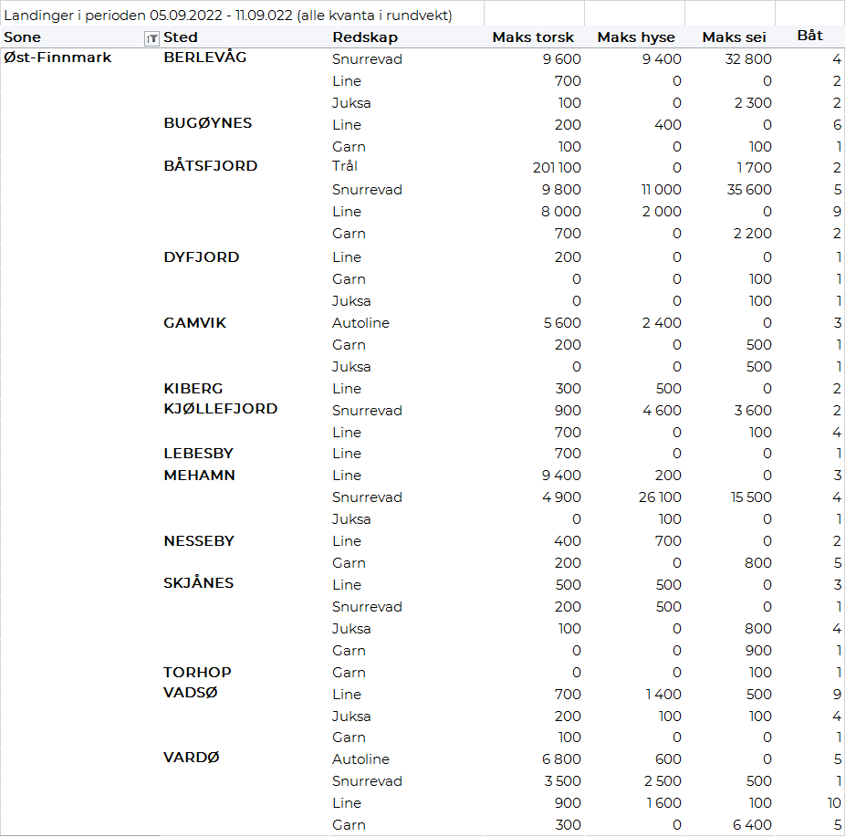
Vest-Finnmark
Fra omsetninga fra perioden i uke 36 i 2022 har vi følgende oversikt:
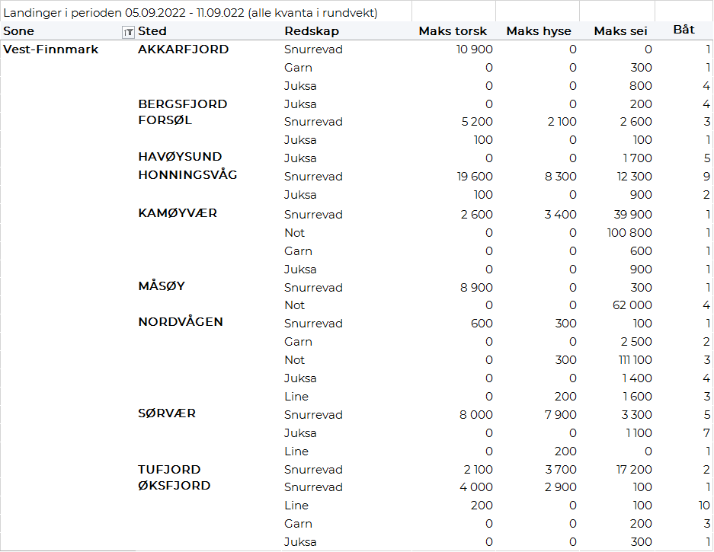
Troms
Fra omsetninga fra perioden i uke 36 i 2022 har vi følgende oversikt:
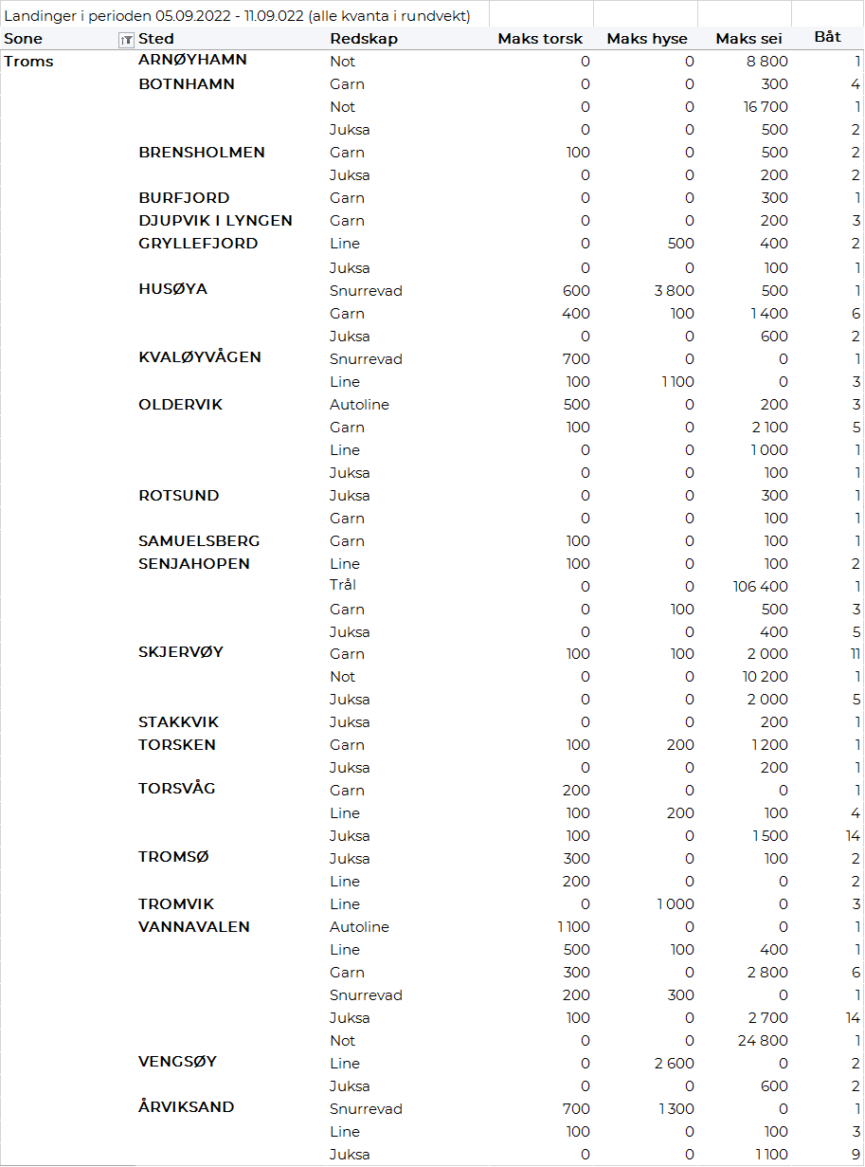
Vesterålen
Fra omsetninga fra perioden i uke 36 i 2022 har vi følgende oversikt:
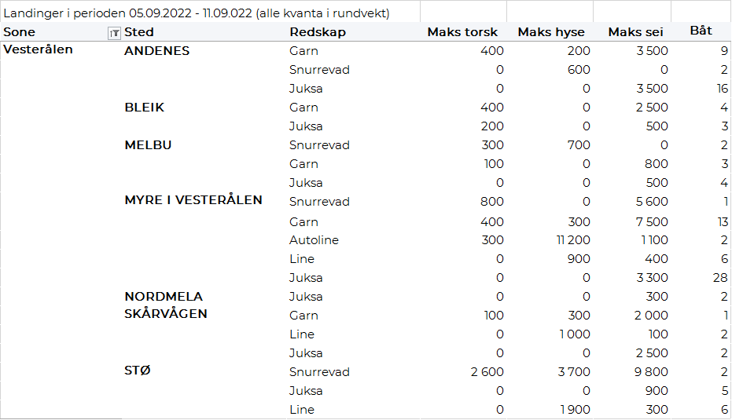
Lofoten/Salten
Fra omsetninga fra perioden i uke 36 i 2022 har vi følgende oversikt:
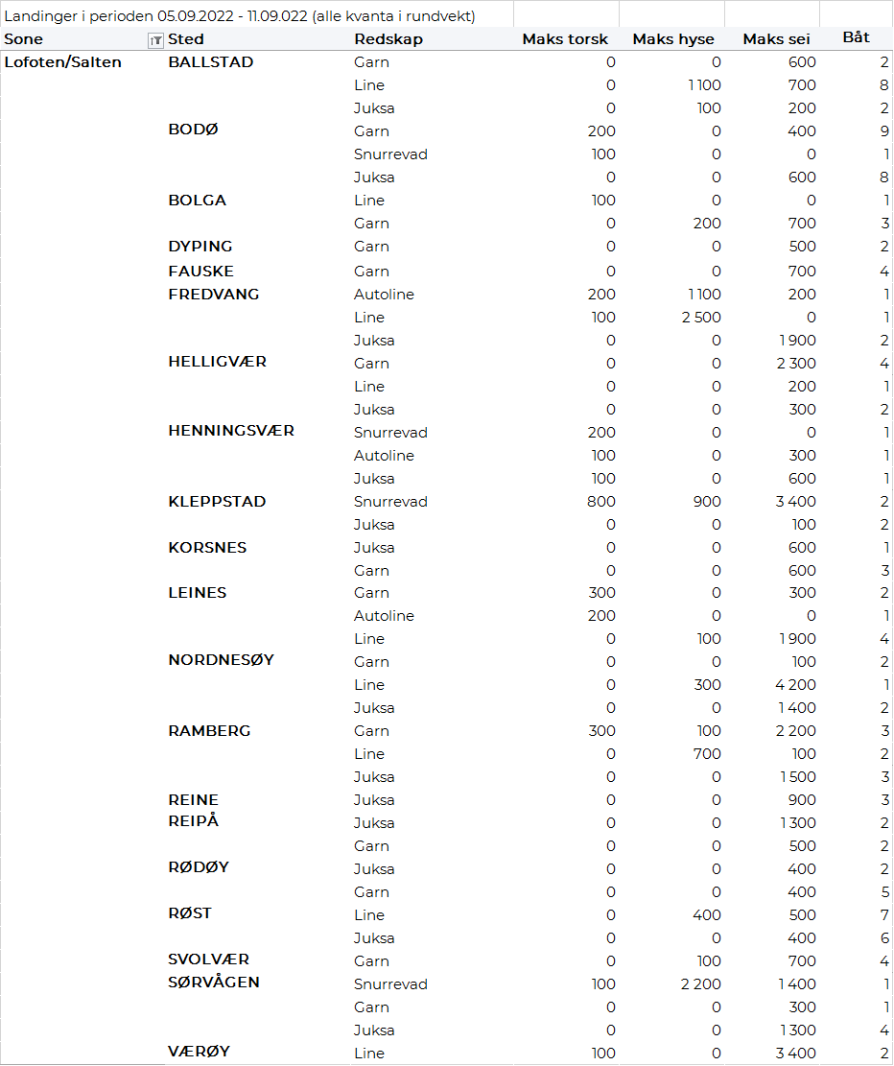
Helgeland-Nordmøre
Fra omsetninga fra perioden i uke 36 i 2022 har vi følgende oversikt:
